הורי הנוער היקרים,

הקיץ החל, אנו חשים בו בעוצמה בימים האחרונים..
לפני כשבועיים פרסמנו את טבלת החופש, תצורף כאן שוב, למי שלא ראה.

אז מה היה לנו מתחילת החופש?
- 12 בני נוער משכבת ט' יצאו לקורס מד"צים, בו עברו תהליך משמעותי ומרגש. הם חוו חוויה של למידה , התפתחות אישית , התמודדות עם הקבוצה. חוויה ערכית בתכנים ובאווירה, חוויה של פיתוח יכולות חברתיות, תקשורתיות ואישיות, וכעת הם יכולים להיכנס באופן רשמי להיות חלק מהצוות המחנך והמלמד של דור העתיד.
נאחל לכולם המון הצלחה בהמשך!
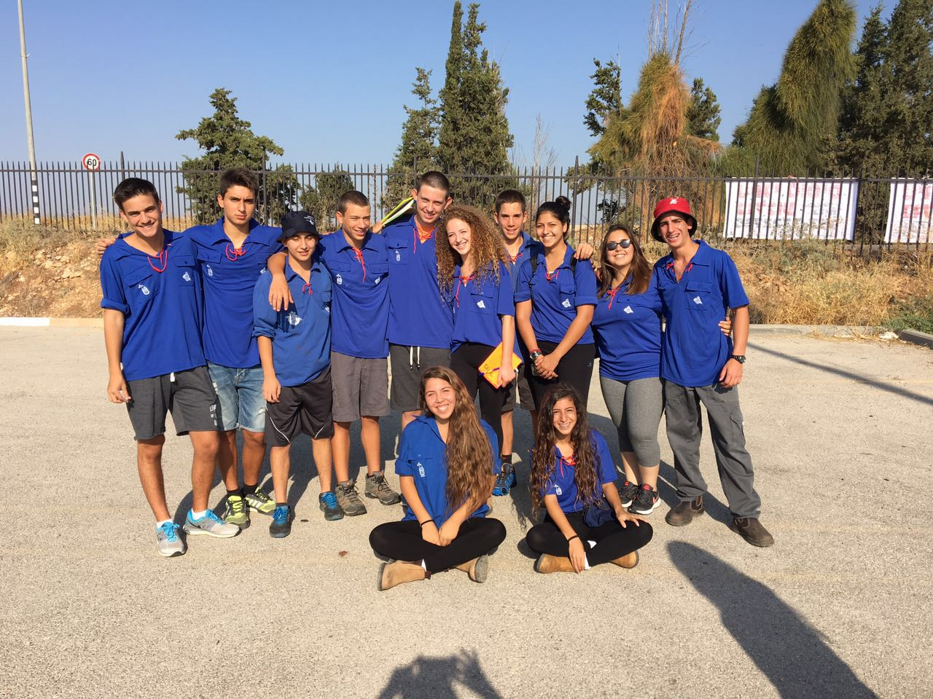
- שכבת ד'-ו' נהנו מ'לילה לבן' כחלק מתוכנית 'עיר ללא אלימות', בו בילו בנעימים עם מוזיקה לתוך הלילה, קריוקי, סרטים ועוד.

ומה בשבוע הבא?
- הערב זה קורה!!! מסיבת פתיחת הקיץ הרשמית של נוער כפר יחזקאל!!!
כולם מוזמנים, ד'-יב'. מצורפת ההזמנה הרשמית. בואו בהמוניכם!!
- בשבוע הבא מתוכננת הכנת מדריכים למחנה ז'-ט' ופעילות 'יוצאים בשלישי' של המועצה- והפעם נסיעה לכפר בלום. הזמנה רשמית מצורפת, הרשמו ובואו!!

מזכירה גם שהנסיעות ל'חוף גיא' ול'דב הלבן' מתקרבות, ועליכם להגיע להנהלת חשבונות ולהסדיר תשלום בהקדם.

לכל שאלה, אני זמינה וכמובן גם מור,
בברכה, אודליה ארז,
מנהלת החינוך
050-9923729

